广东省深圳市外国语学校2024-2025学年七年级上学期10月月考数学试卷
学校:___________姓名：___________班级：___________考号：___________

一、单选题
1．中国是最早采用正负数表示相反意义的量，并进行负数运算的国家．若向北运动米记作米，则向南运动米可记作（ ）
A．米 B．米 C．米 D．米
2．有理数中，比-3大2的数是( )
A．-5 B．5 C．1 D．-1
3．如图，圆柱形桶中装一半的水，将桶水平放置，此时桶中水面的形状是（ ）
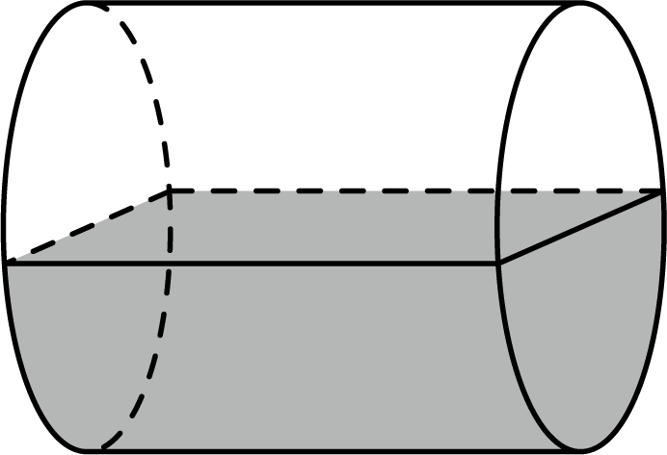
A．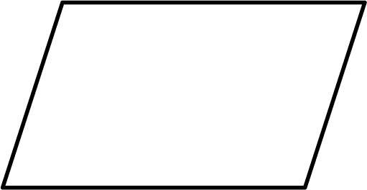 B．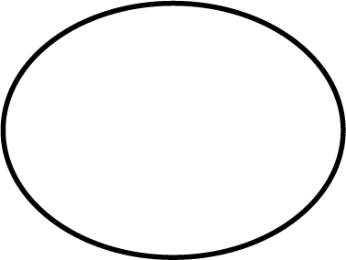 C．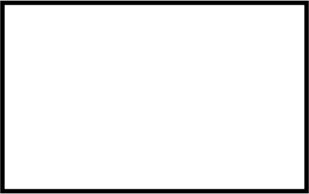 D．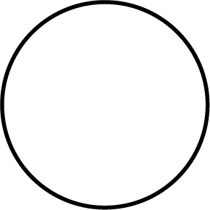
4．如图所示的花瓶中，其表面可以看作由如图所示的平面图形绕虚线旋转一周形成的是（ ）
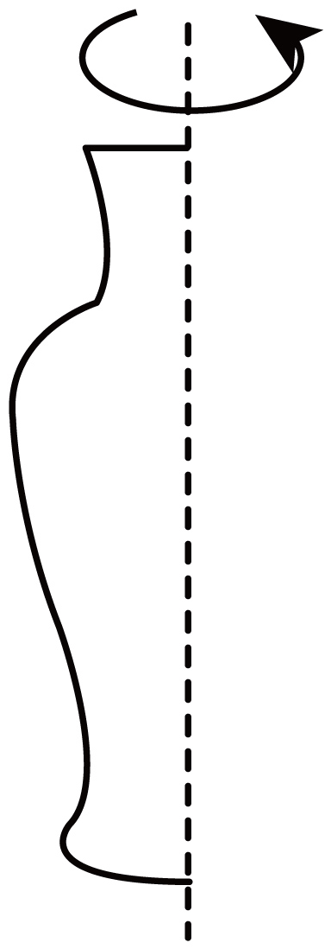
A．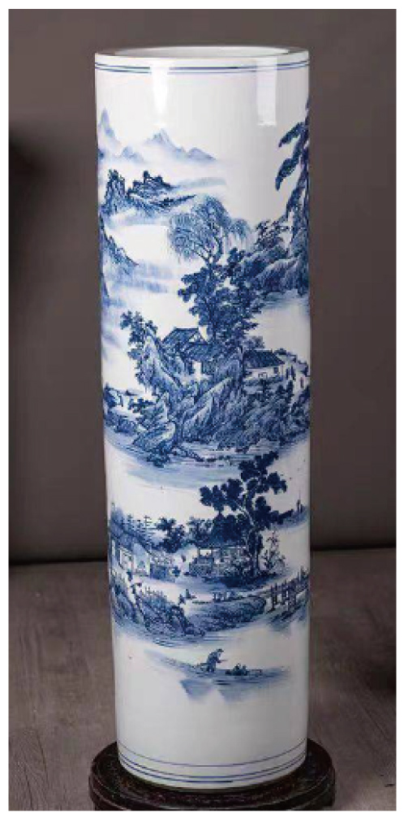 B．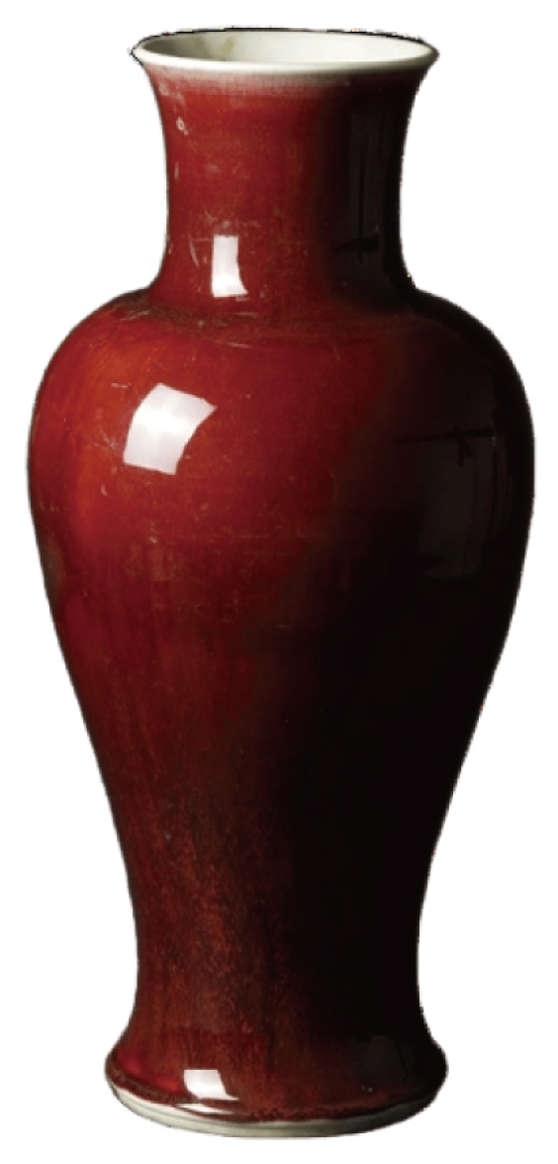 C．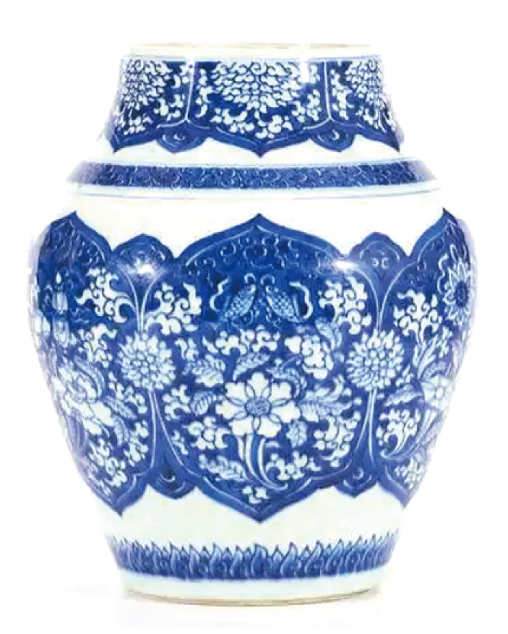 D．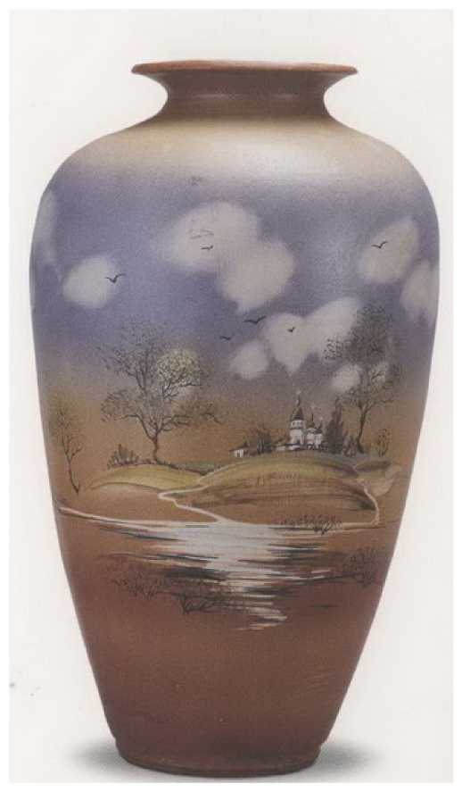
5．下列选项中，与相等的是（ ）
A． B． C． D．
6．若，，则的大小关系是（ ）
A． B． C． D．

二、填空题
7．的绝对值是______．
8．《雨不绝》是唐代诗人杜甫的作品，其中有诗句：鸣雨既过渐细微，映空摇飏如丝飞．译文：喧哗的雨已经过去，逐渐变得细微，映着天空摇漾的是如丝的细雨飘飞．诗中描写雨滴滴下来形成雨丝，用数学知识解释为__________．
9．冬季里卢山某一天的最低气温是，最高气温是，这一天的温差为______．
10．数轴上，若表示互为相反数的两个点，在的左边，并且这两点的距离为,则点所表示的数是__________．
11．有一个正六面体骰（tóu）子，放在桌面上，将骰子沿如图所示的顺时针方向滚动，每滚动算一次，则滚动第2024次后，骰子朝下一面的点数是 ___________．
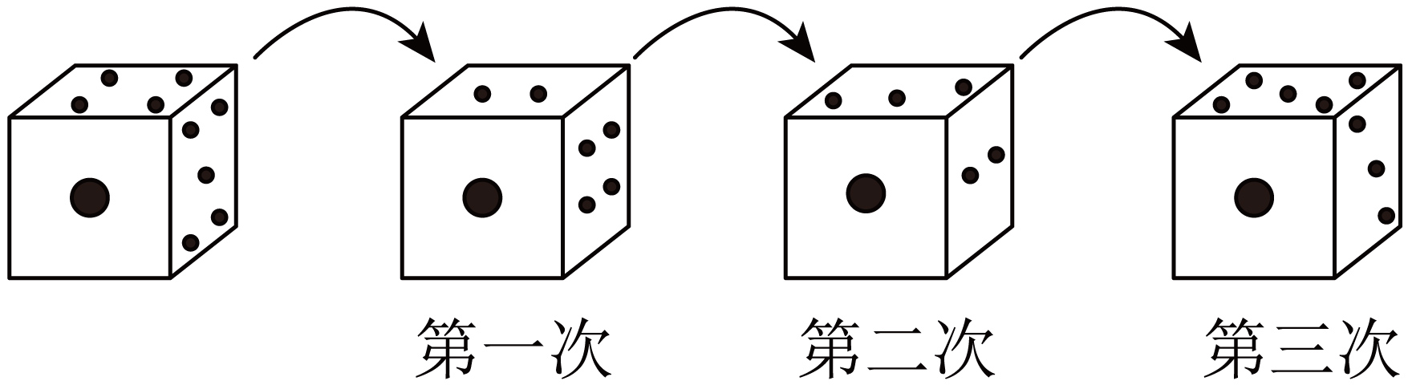
12．一个仓库里堆积着正方体的货箱若干，要搬运这些箱子很困难，可是仓库管理员要落实一下箱子的数量，于是就想出一个办法：将这堆货物从三个方向看到的图形画了出来（如图），现要取走（大于）个货箱，但要求剩余货箱从正面看到的图形不变，则的值是_____．
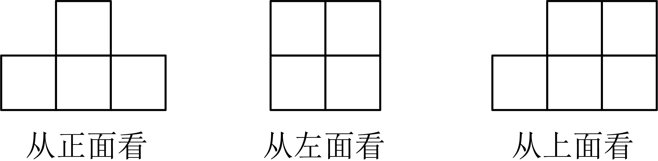
13．把下列各数填入相应的大括号里．
5，，0，，，，．
正数集合：______
整数集合：______
负分数集合：______

三、解答题
14．如图，在一条不完整的数轴上从左到右依次有A，B，C三个点，其中点A到点B的距离为5，点B到点C的距离为12，设点A，B，C对应的数的和为n．
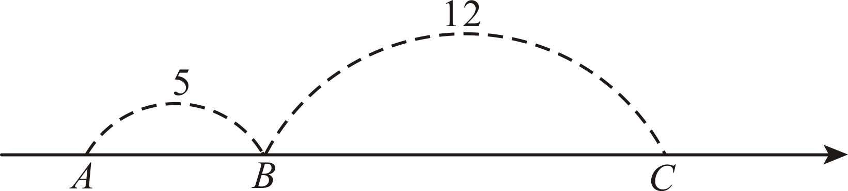
(1)若以点B为原点，则点A表示的数是______，点C表示的数是______．
(2)若以点C为原点，求n的值．
(3)若原点到点B的距离为3，求n的值．
15．计算：
(1)
(2)
16．已知是最大的负整数，与互为相反数，是最小的正整数，求的值．
17．已知，，，四个数．
(1)请将这四个数表示在如图所示的数轴上．
(2)将这四个数用“”号连接起来．
18．如图，在无阴影的方格中选出两个画出阴影，使它们与图中四个有阴影的正方形一起可以构成正方体表面的不同展开图（填出两种互相不同的答案）
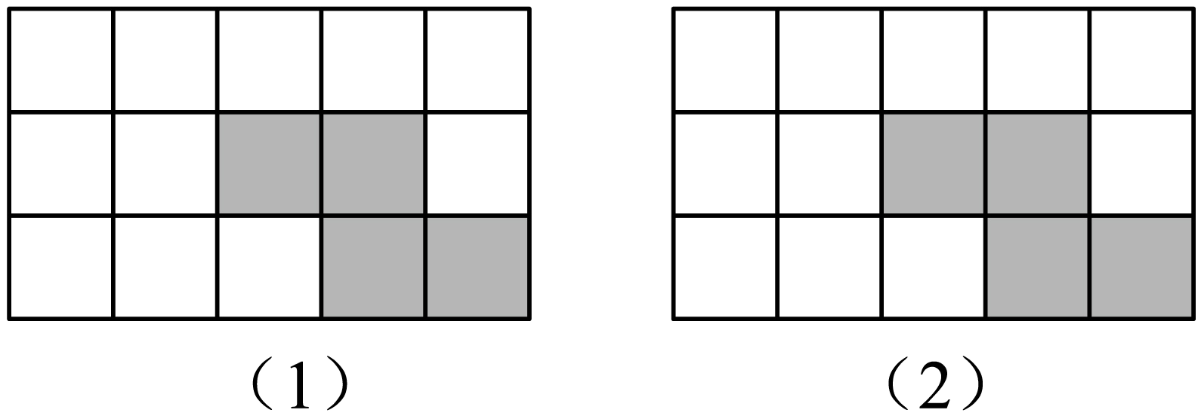
19．佳佳和琪琪计算算式“”．
(1)佳佳将数字“”抄成了“”，求佳佳计算的结果．
(2)琪琪不小心把运算符号“”错看成“”，则琪琪的计算结果比原题的正确结果小多少？
20．某中学为提高中学生的身体素质，积极倡导“阳光体育”运动，其中一个运动项目为“一分钟跳绳”．七年级某班10名参赛代表的成绩以150次为标准，超出的次数记为正数，不足的次数记为负数，成绩记录如下（单位：次）：，，，，，，，，，．
(1)问该班参赛代表最好的成绩与最差的成绩相差多少？
(2)求该班参赛代表一分钟跳绳的总次数．
21．小丽同学周末帮妈妈拆完快递后，将包装盒展开，进行了测量，结果如图所示．已知长方体盒子的长比宽多3cm．
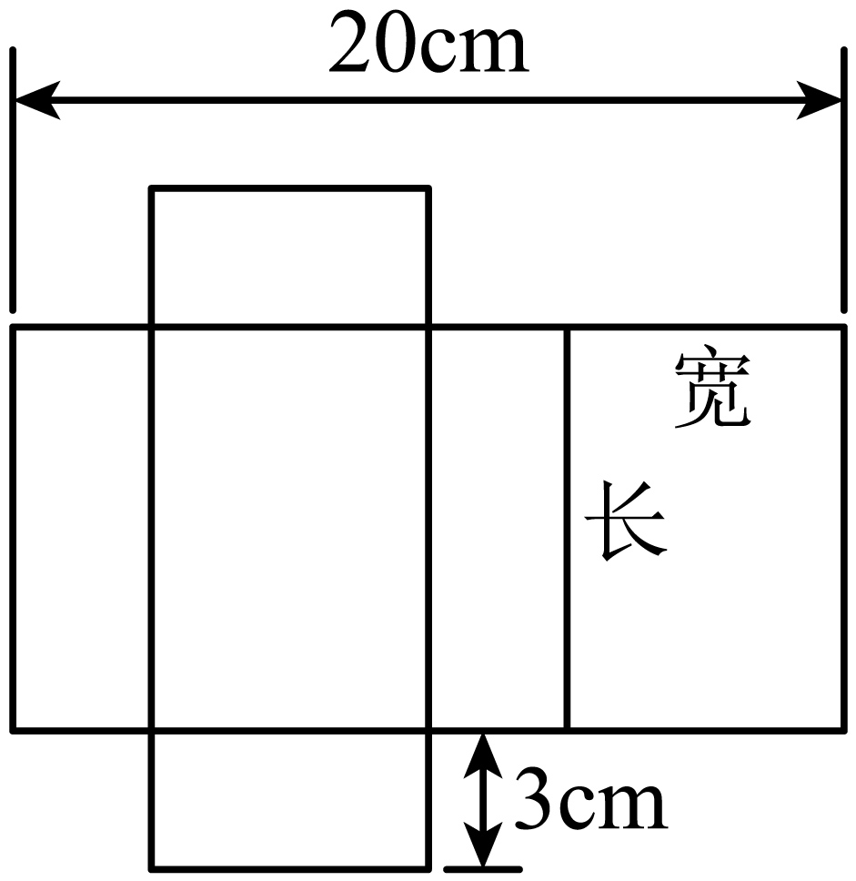
(1)求长方体盒子的长和宽．
(2)求这个包装盒的体积．
22．在巴黎奥运会的足球比赛中，某场比赛两队水平相当，根据场上攻守形势，守门员会在门前来回跑动，如果以球门线为基准，向前跑记作正数，返回跑记作负数．一段时间内，某守门员的跑动情况记录如下（单位：）：，，，，，，，．（假定开始计时时，守门员正好在球门线上）
(1)守门员最后是否回到球门线上？
(2)守门员离开球门线的最远距离是多少米？
(3)如果守门员离开球门线的距离超过米，则对方球员挑射极可能造成破门．请问在这一时间段内，对方球员有几次挑射破门的机会？
23．一个几何体由几个棱长均为的小正方体搭成，从上面看到的几何体的形状图如图1所示，正方形中的数字表示该位置的小正方体的个数．
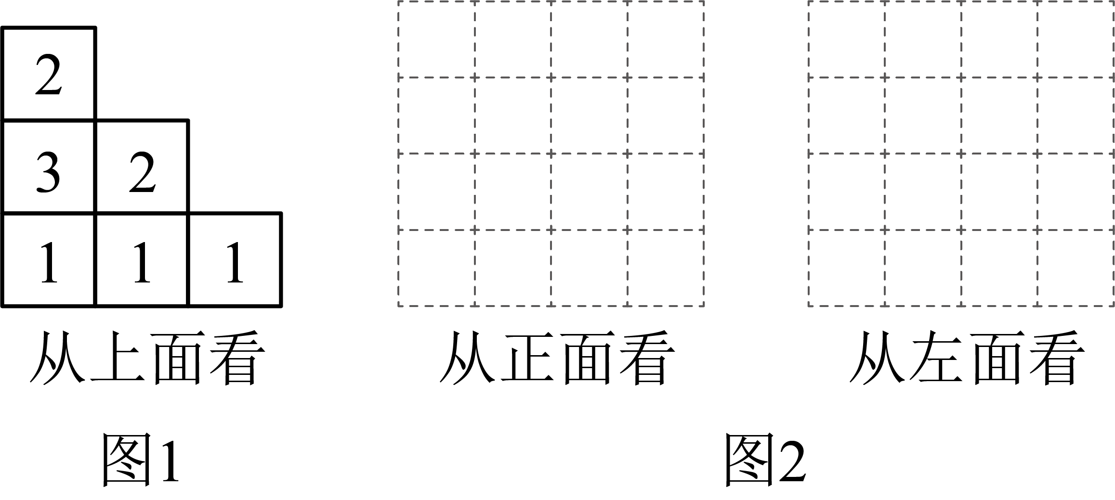
(1)请在图2的方格纸中画出从正面看和从左面看到的几何体的形状图．
(2)根据从三个方向看到的几何体的形状图，请你计算该几何体的表面积（包含底面）．
(3)若小正方体的总数不变，从上面看到的几何体的形状图不变，几何体各位置的小正方体的个数可以改变，求搭成这样的几何体的最大表面积（包含底面）．

《广东省深圳市外国语学校2024-2025学年七年级上学期10月月考数学试卷》参考答案
题号 | 1 | 2 | 3 | 4 | 5 | 6
答案 | C | D | C | B | B | D

1．C
【分析】此题主要考查了正负数的意义，解题关键是理解“南”和“北”的相对性，明确什么是一对具有相反意义的量．在一对具有相反意义的量中，先规定其中一个为正，则另一个就用负表示．
【详解】解：“南”和“北”相对，
若向北运动米记作米，
则向南运动米可记作米．
故选：C．
2．D
【分析】根据题干信息，求比-3数大2，考查的是有理数运算中加法法则：异号两数相加，取绝对值较大数的符号，并把绝对值相减．
【详解】-3+2= -（3-2）= -1.
故选D.
【点睛】此题考查了有理数的加法，熟练掌握运算法则是解本题的关键.
3．C
【分析】由题意可得水面的形状是平面，用平行于底面的这个平面截这个圆柱体，所得到的截面的形状即为所求．
【详解】解：桶内水面的形状，就是用平行于底面的平面截这个圆柱体所得到的截面的形状，
而圆柱体用平行于底面的平面去截可得到长方形的截面．
故选：C．
【点睛】本题主要考查了截几何体，较好的空间想象能力是解答本题的关键．
4．B
【分析】面动成体，由题目中的图示可知：此图形旋转可成脖子长有口的瓶子．
【详解】解：B、是可由所给图形旋转而成的瓶型，故B正确；
故选：B．
【点睛】本题考查了面动成体，通过面的特征，推断体的形状，熟练掌握即可解题．
5．B
【分析】本题主要考查了有理数的加减计算，根据有理数的加减计算法则分别求出四个选项中对应式子的值即可得到答案．
【详解】解：A、与不相等，不符合题意；
B、与相等，符合题意；
C、与不相等，不符合题意；
D、与不相等，不符合题意；
故选：B．
6．D
【分析】本题主要考查了有理数的加法计算，有理数比较大小，根据两个异号的数相加的结果为正数，那么正数的绝对值比负数的绝对值大得到，据此可得答案．
【详解】解：∵，，
∴，
∴，
故选：D．
7．5
【分析】本题考查绝对值．由题意根据负数的绝对值是它的相反数，进行分析可得答案．
【详解】解：，所以的绝对值是5．
故答案为：5．
8．点动成线
【分析】根据点动成线分析即可．
【详解】解：雨滴滴下来形成雨丝属于点动成线，
故答案为：点动成线
【点睛】此题考查了点、线、面、体，关键是根据点动成线解答．
9．
【分析】本题考查有理数的减法的应用，关键是掌握有理数减法法则：减去一个数，等于加上这个数的相反数．根据题意计算即可．
【详解】解：．
故答案为：．
10．-3
【分析】由相反数的含义及两点之间距离的表示方法，设表示点A的数为x，则表示点B的数为-x，由题意得|x-（-x）|=6，结合A在B的左边，可得答案．
【详解】解：∵A，B表示互为相反数的两个点，
∴设表示点A的数为x，则表示点B的数为-x，
∵这两点的距离为6，
∴|x-（-x）|=6，
∴2|x|=6，
∴|x|=3，
∵A在B的左边，
∴x＜-x，
∴x＜0，
∴x=-3，即点A表示的数为-3．
故答案为：-3．
【点睛】本题考查了数轴上的点及互为相反数、两点之间的距离的概念，这都是基础知识的考查，比较简单．
11．3
【分析】本题考查了正方体相对两个面上的文字及图形的变化类问题，解题的关键是发现规律．观察图形知道点数三和点数四相对，点数二和点数五相对且四次一循环，从而确定答案．
【详解】解：观察图形知道点数三和点数四相对，点数二和点数五相对且四次一循环，
∵，
∴滚动第2024次后与开始滚动时相同，
∴朝下的数字是4的对面3，
故答案为：3．
12．或或
【分析】本题考查了从不同方向看几何图形，正确根据从不同方向看到的平面图得出立体图形是解题的关键．由从不同方向看到的平面图可确定出货箱的个数，再根据要求从正面看到的图形不变即可确定可取走的货箱．
【详解】解：依题意得：从上面看得出的平面图中每个正方形位置上的正方体个数如图所示：
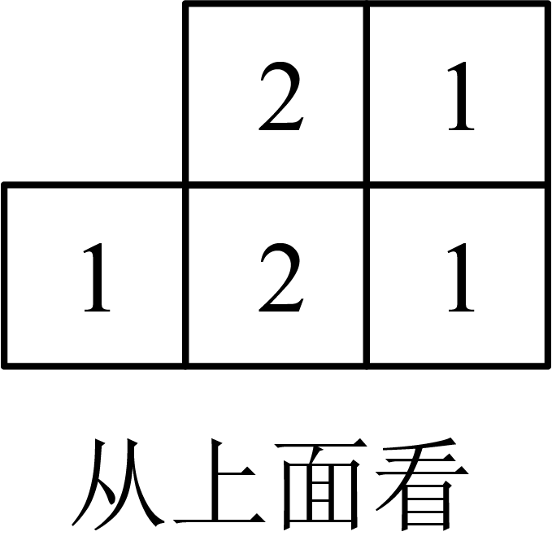
由平面图知，货物底部有个货箱，第二层从左往右数第二列前后各有一个，
货物总共有个货箱；
要保持从正面看到的图形不变，
则货物最右边那列可以搬走其中的一箱，中间一列可以搬走第一排（第二排）的一箱或两箱，
故可以取走的箱数为或或，
故的值是或或，
故答案为：、、．
13． 5， 5，，0， ，
【分析】本题主要考查了有理数的分类，解题的关键是熟练掌握正数、整数和负分数的定义．根据正数、整数和负分数的定义，把各数填在相应的集合内即可．
【详解】解：正数集合：；
整数集合：；
负分数集合：；
故答案为：5，；5，，0，；，．
14．(1)；
(2)
(3)或
【分析】本题主要考查了数轴上两点距离计算：
（1）根据数轴上两点距离计算公式求解即可；
（2）先求点A和点B表示的数，再求和即可得到答案；
（3）分原点在点B右侧和左侧两种情况，分别求出点A，点B，点C表示的数，然后求和即可得到答案．
【详解】（1）解：∵点A到点B的距离为5，点B到点C的距离为12，
∴当以点B为原点，点A表示的数是，点C表示的数是；
故答案为：；；
（2）解：∵点A到点B的距离为5，点B到点C的距离为12，
∴当以点C为原点，点A表示的数是，点B表示的数是，
∴；
（3）解：当原点在点B右侧时，
∵原点到点B的距离为3，
∴点B表示的数为，
∴点A表示的数是，点C表示的数是，
∴；
当原点在点B左侧时，
∵原点到点B的距离为3，
∴点B表示的数为，
∴点A表示的数是，点C表示的数是，
∴；
综上所述，n的值为或．
15．(1)23
(2)
【分析】本题主要考查了有理数加减的混合运算，掌握有理数的混合运算法则是关键．
根据有理数的加减计算法则求解即可；
根据有理数的减法计算法则求解即可．
【详解】（1）解：原式
；
（2）解：原式
．
16．
【分析】本题考查有理数的加减混合运算、相反数以及绝对值，解题的关键是正确根据题意得出数或式的值．根据题意可求出，，，然后代入原式即可求出答案．
【详解】解：∵是最大的负整数，
∴，
∵与互为相反数，
∴，
∵是最小的正整数，
∴，
∴
．
17．(1)见解析
(2)
【分析】本题主要考查了有理数与数轴，化简绝对值和多重符号，
（1）先化简绝对值和多重符号，再在数轴上表示出各数即可；
（2）根据数轴上左边的数小于右边的数，用小于号将各数连接起来即可．
【详解】（1）解：，，
数轴表示如下所示：
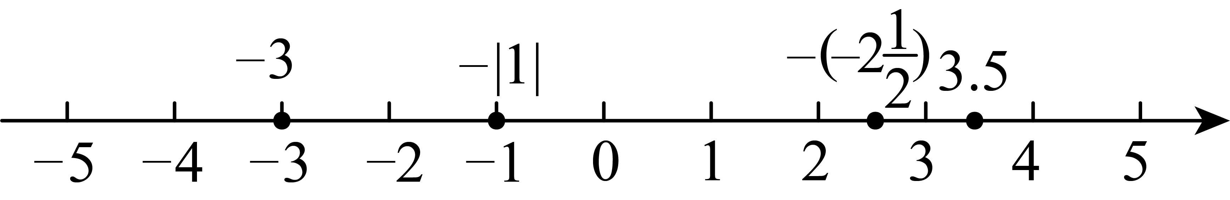
（2）解：由数轴可知，．
18．见解析
【分析】根据正方体11种展开图的特点进行设计即可．
【详解】解：如图所示，即为所求．
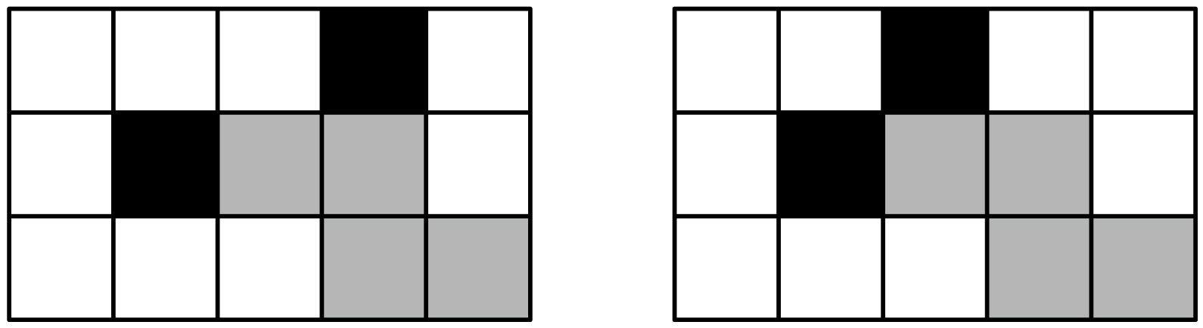
【点睛】本题考查了正方体的表面展开图，熟记正方体的表面展开图的模型是解题的关键．正方体的表面展开图用口诀：一线不过四，田凹应弃之，相间、Z端是对面，间二、拐角邻面知．
19．(1)
(2)
【分析】本题考查有理数加减混合运算，掌握有理数加减混合运算的计算方法是正确解答的关键．
（1）根据题意计算即可；
（2）计算出正确的结果，再求出抄错运算符号的计算结果，再求差即可．
【详解】（1）解：根据题意，得：
；
（2）解：正确的结果为：
；
抄错运算符号所得的结果为：
；
，
答：琪琪的计算结果比原题的正确结果小．
20．(1)最好成绩与最差成绩相差30次
(2)该班参赛代表一分钟跳绳的总次数为1560次
【分析】（1）参赛代表最好的成绩与最差成绩的差等于变化量值的最大值与最小值的差，比较大小后计算即可．
（2）根据该班参赛代表一分钟跳绳的总次数等于10个人的标准总次数加上所记录数据的和，计算即可．
【详解】（1）（次），
最好成绩与最差成绩相差30次．
（2）（次），
该班参赛代表一分钟跳绳的总次数为1560次．
21．(1)长方体盒子的长为，宽为；
(2)这个包装盒的体积是．
【分析】本题考查了长方体的展开图，关键是得到长方体的长，宽，高．
（1）要求长方体的体积，需知长方体的长，宽，高，结合图形可知2个宽2个高20，依此可求长方体盒子的宽；再根据长方体盒子的长宽3，可求长方体盒子的长；
（2）根据长方体的体积公式即可求解．
【详解】（1）解：长方体盒子的宽为，
长方体盒子的长为，
答：长方体盒子的长为，宽为；
（2）解：这个包装盒的体积为．
答：这个包装盒的体积是．
22．(1)没回到球门线上
(2)米
(3)次
【分析】本题考查正负数的意义，有理数的加法运算的应用，熟练掌握有理数的加法运算法则是正确解答的关键．
（1）求出守门员移动情况数据的和即可；
（2）求出每一次移动后所得到的结果，根据结果的绝对值的大小即可得出答案；
（3）比较每一次移动后所得到的结果，根据结果的绝对值与米比较可得答案．
【详解】（1）解：（米），
答：守门员最后没回到球门线上，而是在球门线前米的地方；
（2）解：（米），
（米，
（米，
（米，
（米，
（米，
（米，
（米，
所以守门员离开球门线的最远距离是米；
（3）解：有次挑射破门的机会，理由：
守门员离开球门线的距离超过米的次数有次，即米，米．
23．(1)作图见解析
(2)
(3)
【分析】本题考查从不同方向看几何体，几何体的表面积等知识，解题的关键是掌握不同方向看几何体．
（1）根据不同方向看几何体的方法画出图形即可；
（2）判断出表面小正方形的个数可得结论；
（3）先确定要使表面积最大，只需第二和第三层的小正方体侧面不重叠，画出表面积最大时从上面看到的平面图的情形，可得结论．
【详解】（1）解：根据题意画图如下：
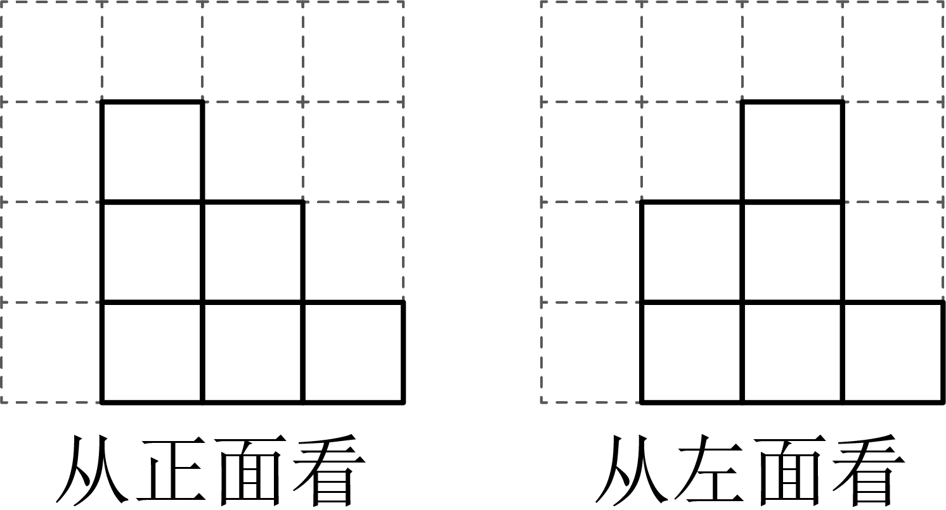
（2）解：该几何体的表面积，
答：该几何体的表面积为；
（3）解：由从上面看到的几何体的形状图不变，
所以各个小正方体上下表面积计算时不变，且第一层的小正方体不能动，
要使表面积最大，则只需第二和第三层的小正方体侧面不重叠，
可得表面积最大时的一种情况，如图所示：
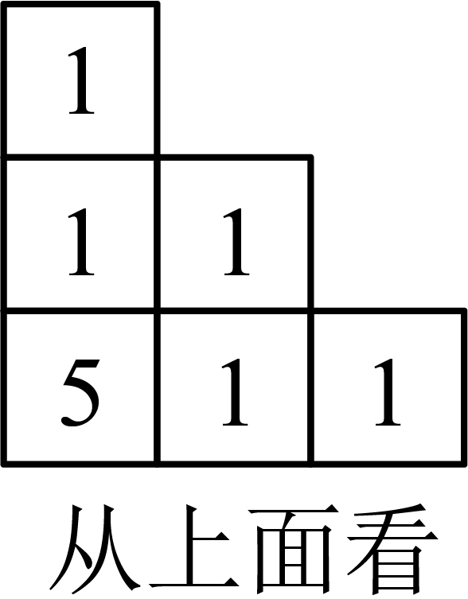
此时这个几何体的表面积．
故搭成这样的几何体的最大表面积为．

